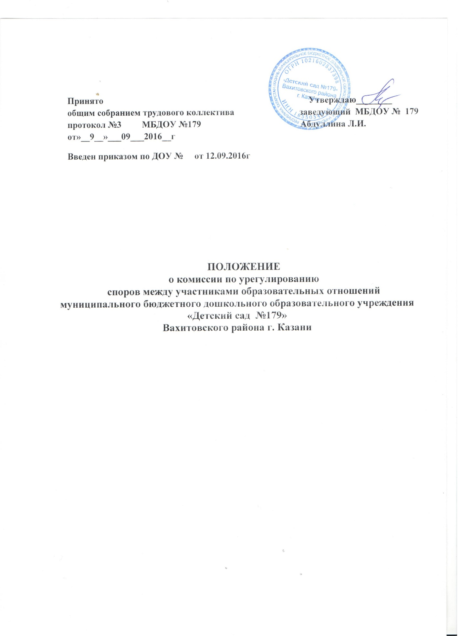

ПОЛОЖЕНИЕ
о комиссии по урегулированию
споров между участниками образовательных отношений
муниципального бюджетного дошкольного образовательного учреждения
«Детский сад №179»
Вахитовского района г. Казани

          - ПОЛОЖЕНИЯ

1.1. Настоящее Положение о комиссии по урегулированию споров между участниками образовательных отношений (далее – Положение) разработано на основании:
- конвенции ООН по правам ребенка;
- Указа Президента РФ от 01 июня 2012 года № 761 «О национальной стратегии в интересах детей на 2012-2017 годы»;
- Федерального закона от 24 июля 1998 г. № 124 – ФЗ «Об основных гарантиях прав ребенка в Российской Федерации»;
- Федерального закона от 24 июня 1999 г. № 120 – ФЗ «Об основах системы профилактики безнадзорности и правонарушений несовершеннолетних»;
- Федерального закона от 29.12.2012 №273-ФЗ «Об образовании в Российской Федерации»;
- Закона Республики Татарстан от 22 июля 2013 г. №68-З РТ «Об образовании» с целью регламентации порядка ее создания, организации работы, принятия решений.
1.2. Комиссия по урегулированию споров между участниками образовательных отношений (далее - Комиссия) муниципального бюджетного дошкольного образовательного учреждения «Детский сад № 179» Вахитовского района г. Казани (далее – Детский сад) создается в целях урегулирования разногласий между участниками образовательных отношений по вопросам реализации права на образование, в том числе в случаях возникновения конфликта интересов педагогического работника, применения локальных нормативных актов, обжалования решений о применении дисциплинарного взыскания.
1.3. Понятия, используемые в настоящем Положении.
Для целей настоящего Положения используются следующие понятия:
- восстановительные (примирительные) программы – социальные коммуникативные технологии урегулирования конфликтов в сфере отношений, в том числе, образовательных, направленные на установление доброжелательных, понимающих, доверительных, эффективных и гармоничных отношений между всеми участниками образовательного процесса;
- конфликт интересов педагогического работника - ситуация, при которой у педагогического работника при осуществлении им профессиональной деятельности возникает личная заинтересованность в получении материальной выгоды или иного преимущества и, которая влияет или может повлиять на надлежащее исполнение педагогическим работником профессиональных обязанностей вследствие противоречия между его личной заинтересованностью и интересами обучающегося, родителей (законных представителей) несовершеннолетних обучающихся;
- посредник – ведущий примирительного диалога (программы), который не выносит решений, а, выдерживая нейтральную позицию, снижает эмоциональное напряжение, помогает конфликтующим сторонам построить диалог для достижения согласия;
- образование - единый целенаправленный процесс воспитания и обучения, являющийся общественно значимым благом и осуществляемый в интересах человека, семьи, общества и государства, а также совокупность приобретаемых знаний, умений, навыков, ценностных установок, опыта деятельности и компетенции определенных объема и сложности в целях интеллектуального, духовно-нравственного, творческого, физического и (или) профессионального развития человека, удовлетворения его образовательных потребностей и интересов;
- отношения в сфере образования - совокупность общественных отношений по реализации права граждан на образование, целью которых является освоение обучающимися содержания образовательных программ (образовательные отношения), и общественных отношений, которые связаны с образовательными отношениями и целью которых является создание условий для реализации прав граждан на образование;
- образовательная организация - некоммерческая организация, осуществляющая на основании лицензии образовательную деятельность в качестве основного вида деятельности в соответствии с целями, ради достижения которых такая организация создана;
- организация, осуществляющей образовательную деятельность - образовательные организации, а также организации, осуществляющие обучение;
- споры между участниками образовательных отношений - разногласия между участниками образовательных отношений по вопросам реализации права на образование;
- уполномоченный по защите прав участников образовательного процесса - это неофициальное лицо, наделяется полномочиями отслеживать соблюдение законных прав и интересов обучающихся, педагогов и родителей, разбирать конфликтные ситуации, заниматься правовым воспитанием, образованием и профилактикой нарушения прав всех участников образовательного процесса;
- участники образовательных отношений - обучающиеся, родители (законные представители) несовершеннолетних обучающихся, педагогические работники и их представители;
- участники отношений в сфере образования - участники образовательных отношений и федеральные государственные органы, органы государственной власти Республики Татарстан, органы местного самоуправления, работодатель и администрация;

II. ЦЕЛЬ И ЗАДАЧИ КОМИССИИ
2.1. Целью деятельности Комиссии является:
- урегулирование разногласий между участниками образовательных отношений по вопросам реализации права на образование;
- защита прав и законных интересов участников образовательных отношений (воспитанников, родителей воспитанников (законных представителей), педагогов, работников учреждения);
- содействие профилактике и социальной реабилитации участников конфликтных и противоправных ситуаций с использованием восстановительных технологий.
2.2. Задачами деятельности Комиссии являются:
- урегулирование разногласий, возникающих между участниками образовательных отношений по вопросам реализации права на образование;
- профилактика конфликтных ситуаций в образовательной организации в сфере образовательных отношений;
- содействие развитию бесконфликтного взаимодействия в образовательной организации;

III. ПРИНЦИПЫ ДЕЯТЕЛЬНОСТИ КОМИССИИ
3.1. Деятельность Комиссии основана на следующих принципах:
Принцип гуманизма – человек является наивысшей ценностью, подразумевает уважение интересов всех участников спорной ситуации.
Принцип объективности - предполагает понимание определенной субъективности той информации, с которой приходится работать членам Комиссии, умение оценить степень этой субъективности, умение и стремление минимизировать всякую субъективность, искажающую реальное положение дел. Данный принцип подразумевает способность абстрагироваться от личных установок, личных целей, личных пристрастий, симпатий и т. д. при содействии в разрешении споров, минимизировать влияние личных и групповых интересов, установок, др. субъективных факторов на процесс и результаты исследования конфликтов.
Принцип компетентности – предполагает наличие определенных умений и навыков решения конфликтных и спорных ситуаций, это способность членов Комиссии в реальном конфликте осуществлять деятельность, направленную на минимизацию деструктивных форм конфликта и перевода социально-негативных конфликтов в социально-позитивное русло. Она представляет собой уровень развития осведомленности о диапазоне возможных стратегий конфликтующих сторон и умение оказать содействие в реализации конструктивного взаимодействия в конкретной конфликтной ситуации.
Принцип справедливости - наказание и иные меры при разрешении спорных и конфликтных ситуаций, должны быть справедливыми, т.е. соответствовать характеру и степени общественной опасности выявленного негативного факта, обстоятельствам его совершения и личности виновного

VI. ПОРЯДОК ОРГАНИЗАЦИИ ДЕЯТЕЛЬНОСТИ КОМИССИИ

4.1.Выборы членов Комиссии проводятся из числа участников образовательных отношений, обладающих необходимыми компетенциями, непререкаемым авторитетом прямым голосованием среди всех участников образовательных отношений на Общем собрании коллектива.
4.2. На первом заседании Комиссии избирается Уполномоченный (председатель) по защите прав участников образовательного процесса (далее – Уполномоченный) из числа наиболее опытных и компетентных работников Детского сада, избранных путем голосования в состав Комиссии.
4.3. Заведующая Детским садом после получения списка избранных членов Комиссии и кандидатуры Уполномоченного издает приказ о начале работы Комиссии.
4.4. Комиссия по урегулированию споров между участниками образовательных отношений создается из равного числа родителей (законных представителей) воспитанников, работников Детского сада.
Срок действия полномочий членов Комиссии – 3 года.
4.5. Члены Комиссии поставляют ежегодный отчет о проведенной работе, который размещается на официальном сайте образовательной организации.
4.6. Заседания Комиссии проводятся только на базе Детского сада.
4.7. Заседания Комиссии проводятся по мере необходимости.
4.8. На заседание Комиссии могут приглашаться специалисты органов государственной власти (органы Управления образования, медицинские представители, Общественные организации и другие заинтересованные лица).
4.9.Персональная информация, полученная от участников возникшего спора, а также в ходе взаимодействия со сторонними организациями, является конфиденциальной.
4.10. Комиссия принимает заявления от педагогов, сотрудников, обучающихся и их родителей (законных представителей) в письменной форме
4.11. Комиссия коллегиально принимает решение по действиям в разрешении конкретных конфликтных ситуаций:
- определяет срок для принятия решения в зависимости от времени, необходимого для детального рассмотрения конфликта, в том числе для изучения документов, сбора информации и проверки ее достоверности, но не более, чем срок, определенный Федеральным законом от 02.05.2006 г. №59-ФЗ «О порядке рассмотрения обращений граждан»;
- дополняет рекомендации;
- предлагает другой путь урегулирования конфликтной ситуации;
- привлекает других специалистов для разрешения конфликтных ситуаций.
4.12. Решение Комиссии оформляется Протоколом заседания комиссии и подписывается ответственным секретарем Комиссии. Протоколы хранятся весь срок действия Комиссии.
4.13. В случае невозможности досудебного урегулирования конфликта члены Комиссии обязаны предоставить участникам конфликта информационную поддержку по возможным юридическим аспектам спора и судебным перспективам.
4.14. Решение Комиссии является легитимным в случае присутствия на заседании Комиссии не менее 51 % от состава.
4.15. Уполномоченный (председатель) Комиссии имеет право наложить вето на решение членов Комиссии.
4.16. Уполномоченный (председатель) Комиссии подчиняется Общему собранию коллектива, но в своих действиях независим, если это не противоречит Уставу учреждения, действующему законодательству РФ.
4.17. Уполномоченный (председатель) в одностороннем порядке имеет право пригласить для профилактической беседы педагога, сотрудника, родителей (законных представителей) воспитанника, не собирая для этого весь состав Комиссии.
4.18. Уполномоченный (председатель) имеет права обратиться за помощью к заведующей Детского сада для разрешения особо острых конфликтов.
4.19. Комиссия несет персональную ответственность за принятие решений.
4.20. Решение Комиссии является обязательным для всех участников образовательных отношений в Детском саду и подлежит исполнению в сроки, предусмотренные указанным решением.
4.21. Решение Комиссии может быть обжаловано в установленном законодательством Российской Федерации порядке.

V. ПРАВА И ОБЯЗАННОСТИ ЧЛЕНОВ КОМИССИИ
5.1. Комиссия имеет право:
- принимать к рассмотрению заявления любого участника образовательных отношений при несогласии с решением или действием руководителя, воспитателя, родителя;
- принять решение по каждому спорному вопросу, относящемуся к ее компетенции;
- запрашивать дополнительную документацию, материалы для проведения самостоятельного изучения вопроса;
- рекомендовать приостанавливать или отменять ранее принятое решение на основании проведенного изучения при согласии конфликтующих сторон;
- рекомендовать изменения в локальных актах Детского сада с целью демократизации основ управления или расширения прав участников образовательных отношений.
5.2. Члены Комиссии обязаны:
- присутствовать на всех заседаниях комиссии;
- принимать активное участие в рассмотрении поданных заявлений в письменной форме;
- принимать решение по заявленному вопросу открытым голосованием (решение считается принятым, если за него проголосовало большинство членов комиссии при присутствии ее членов в полном составе);
- принимать своевременно решение, если не оговорены дополнительные сроки рассмотрения заявления;
- давать обоснованный ответ заявителю в устной и письменной форме в соответствии с пожеланием заявителя.

IV. ПРАВА УЧАСТНИКОВ ОБРАЗОВАТЕЛЬНОГО ПРОЦЕССА

1. В целях защиты своих прав обучающиеся, родители (законные представители) несовершеннолетних обучающихся, педагогические работники самостоятельно или через своих представителей вправе:
- направлять в администрацию Детского сада обращения о применении к работникам нарушающим и (или) ущемляющим права обучающихся, родителей (законных представителей) воспитанников, дисциплинарных взысканий. Такие обращения подлежат обязательному рассмотрению указанными органами с привлечением родителей (законных представителей) воспитанников;
- обращаться в комиссию по урегулированию споров между участниками образовательных отношений, в том числе по вопросам о наличии или об отсутствии конфликта интересов педагогического работника;
- использовать не запрещенные законодательством Российской Федерации иные способы защиты прав и законных интересов.

IIV. ЗАКЛЮЧИТЕЛЬНЫЕ ПОЛОЖЕНИЯ

5.1. Настоящее положение вступает в силу с момента утверждения.

